Nama : Nila Alfi Maghfiroh

NIM : 12030123120035

Kelas : Analisis dan Desain Sistem/C

Dosen : Dr. Totok Dewayanto, S.E., M.Si., Akt.

**PRETEST_5**

**WorkFlow (Otomatisasi Alur Kerja) Sistem Persediaan**

* **ChatGPT**

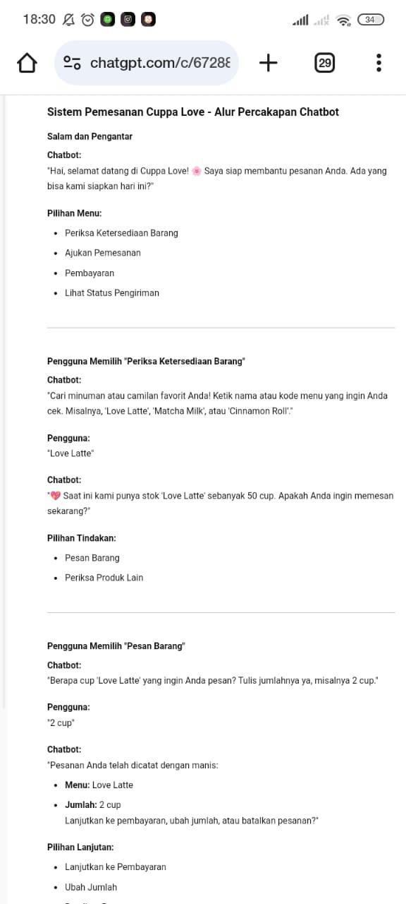 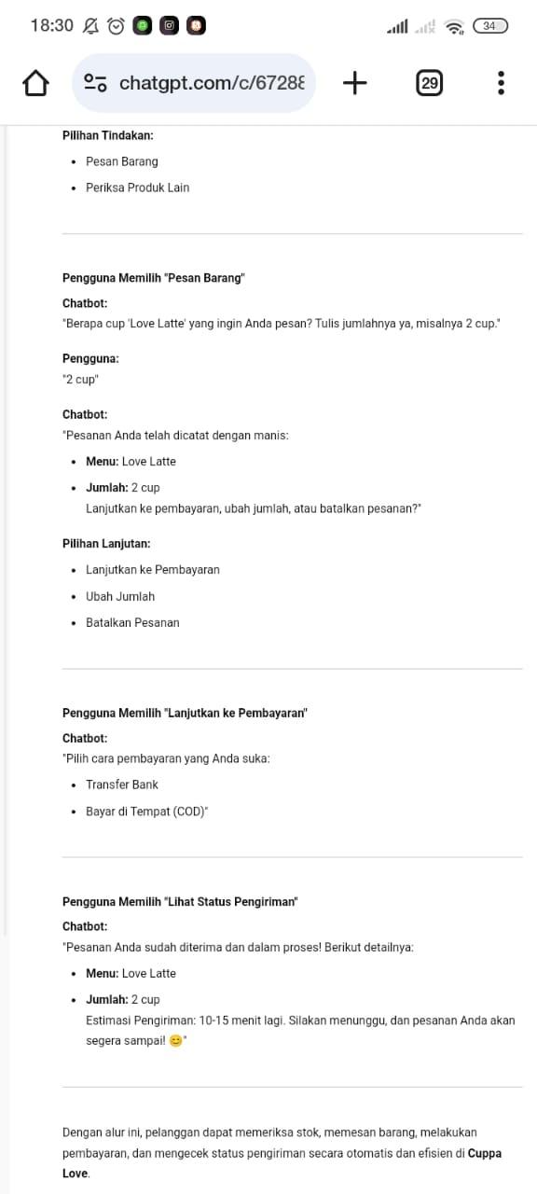

* **Chatlink**

Link: <https://share.chatling.ai/s/bZvoz2JP4RqF5Aw>

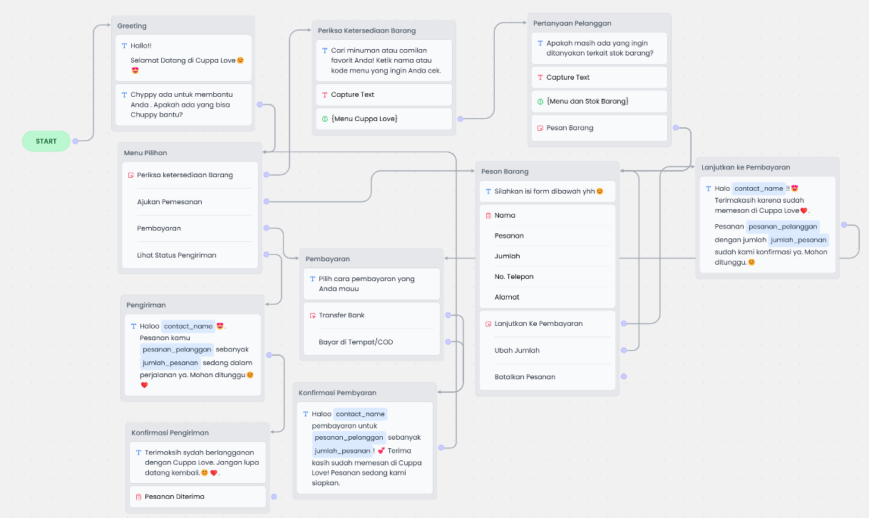

* **Preview Chat**

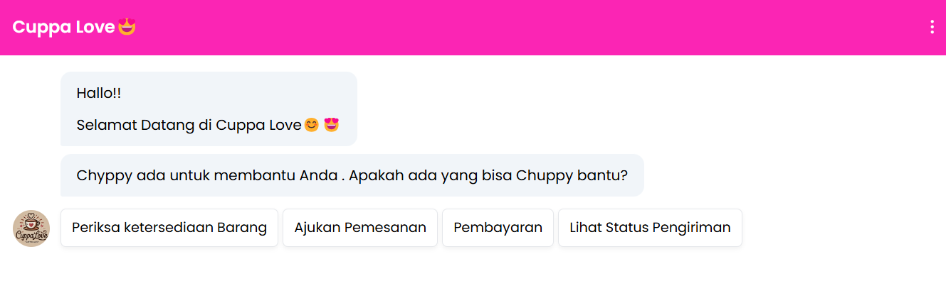

1. **Periksa Ketersediaan Barang**

* **Lihat Menu**

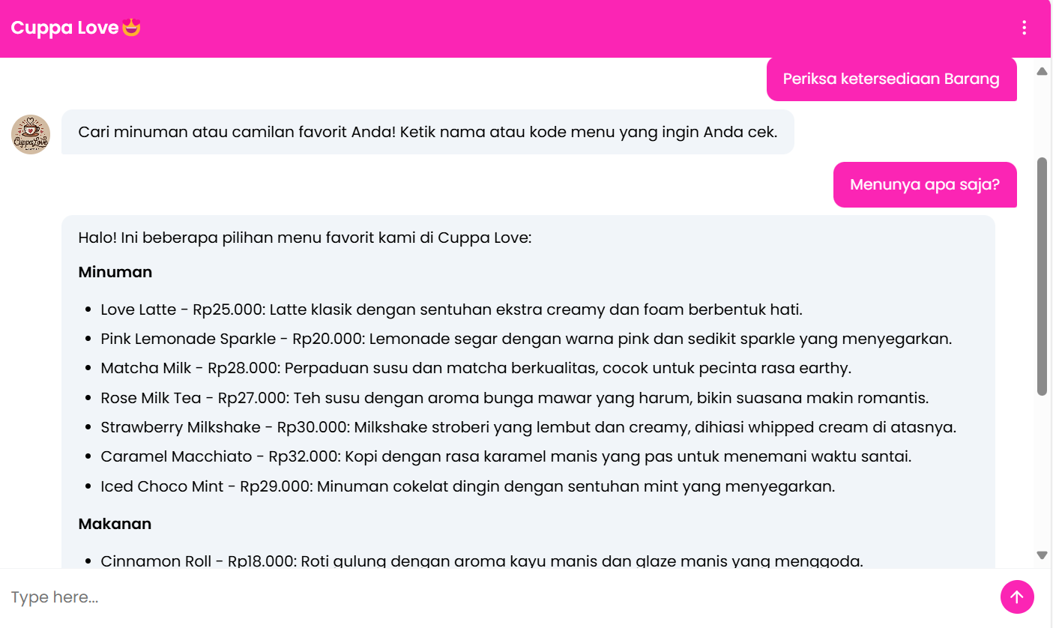

* **Lihat Stock**

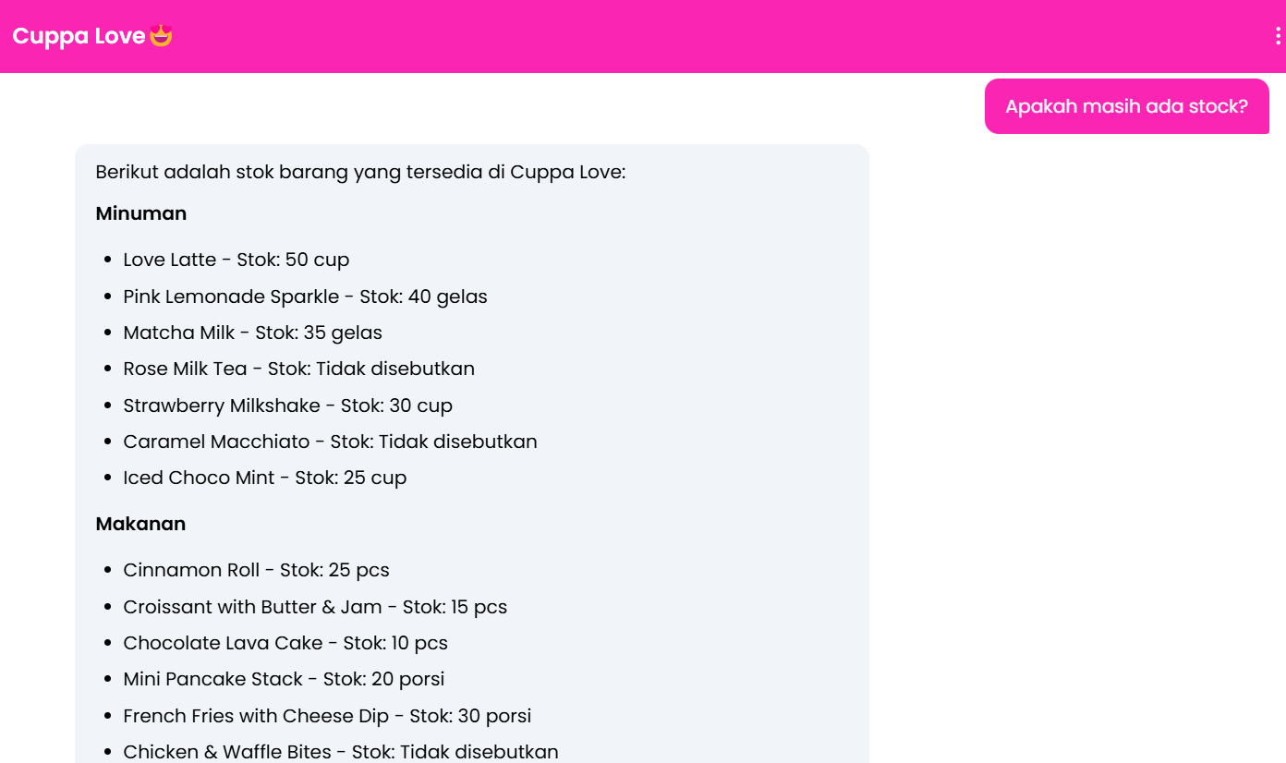

1. **Pemesanan Barang/Ajukan Pemesanan**

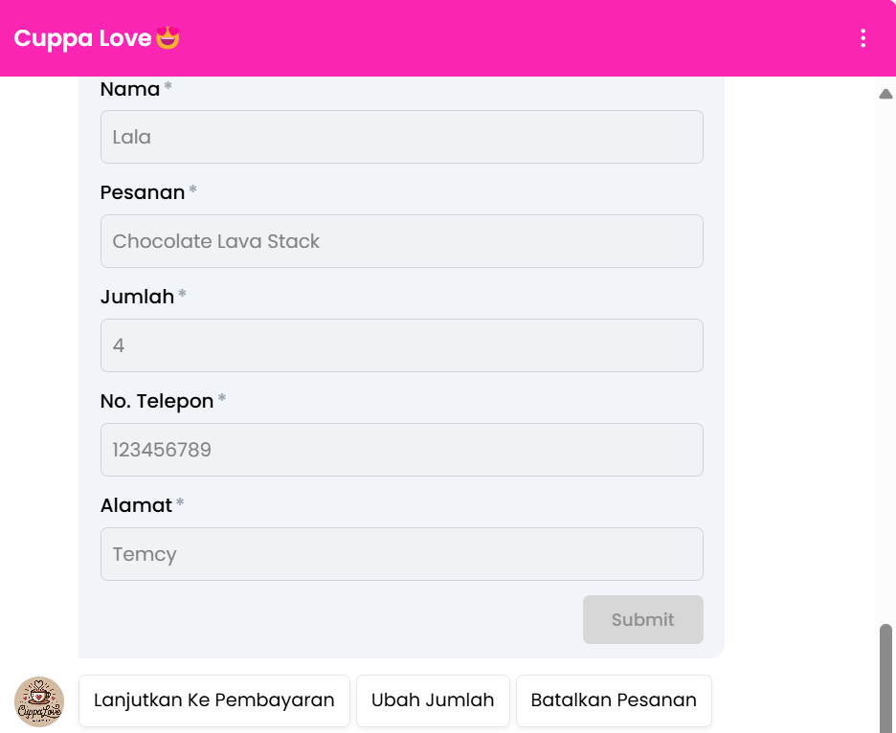

1. **Pembayaran**

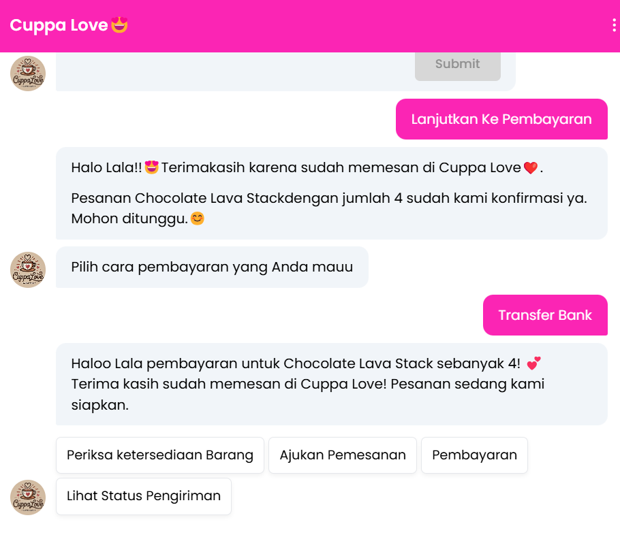

1. **Lihat Status Pengiriman**

